Схема расположения контейнерной площадки №6 с. Ленинское Ленинского с/п

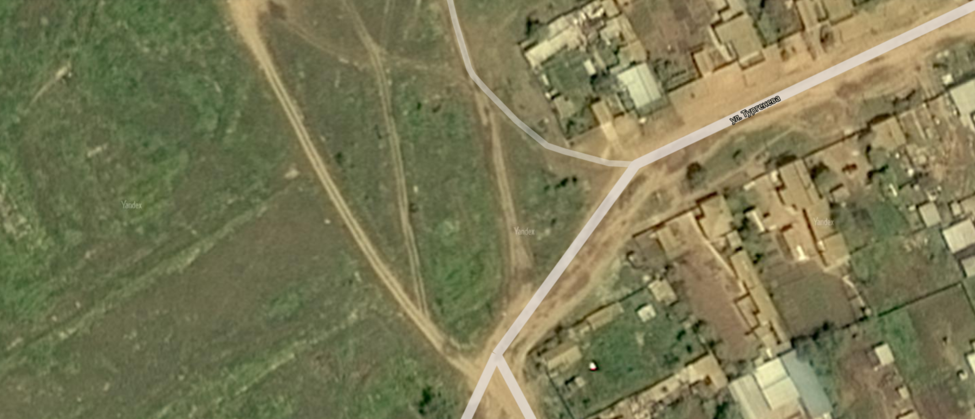

Контейнерная площадка №6 (с. Ленинское, ул. Тургенева, 24)

Условные обозначения
- контейнерная площадка

